RESPUESTA AL CUESTIONARIO DE LA PROPOSICIÓN Nº 015
“CUESTIONARIO SOBRE EL PROCESO DE AYUDAS HUMANITARIAS, RECONSTRUCCIÓN Y CONSTRUCCIÓN EN LAS ZONAS AFECTADAS CON LA EMERGENCIA INVERNAL”
HS. RS. GLORIA STELLA DÍAZ ORTIZ Y JUAN MANUEL VALDÉS BARCHA
MIÉRCOLES 14 DE SEPTIEMBRE DE 2011
PLENARIA DE LA CÁMARA DE REPRESENTANTES
2:00 P. M.

- ¿Qué auditorías ha realizado la Contraloría General de la República a los dineros del Estado que se están ejecutando dentro del marco de la recuperación las zonas afectadas por la emergencia invernal? Favor remitir los informes.

La Contraloría General de la República viene ejecutando la estrategia de especial seguimiento a la emergencia invernal, de conformidad con la Resolución Orgánica Nº 6275 del 7 de febrero de 2011, “por la cual se adopta la estrategia para efectuar el especial seguimiento a la gestión fiscal de los recursos destinados para atender la emergencia social, económica y ecológica provocada por la ola invernal en el país”.

Producto de este seguimiento, la Contraloría General de la República ha producido treinta y cuatro (34) informes exprés, que se anexan en CD.

Se aclara que estos ejercicios no corresponden a auditorías ordinarias.

- ¿Qué irregularidades han sido detectadas en el manejo de estos recursos?

Las denuncias ciudadanas han permitido identificar las siguientes líneas principales de las presuntas irregularidades respecto de la entrega de ayudas humanitarias:

- Utilización de las ayudas con fines políticos.
- Elaboración de censos con irregularidades.
- Entrega de ayudas que no responden en peso, cantidad y calidad.
- Inclusión de personas que no responden a la categoría de damnificados.
- Ausencia de cumplimiento en entregas de arriendos.
- Ausencia de planes de acción en atención de obras.
- Operadores que utilizan para la entrega a las autoridades locales, en contravía de sus obligaciones incorporadas en los convenios o contratos.

Además, producto del seguimiento se han establecido:

- Presuntos sobrecostos en los kits de alimentación y de aseo.
- Desnaturalización de las ayudas, por efecto de la entrega de bonos a los afectados o damnificados.

Respecto de las visitas a obras menores, sin particularizar se establecieron las siguientes debilidades en su ejecución:

- En las visitas de campo, los profesionales de la Contraloría evidenciaron improvisación en la conceptualización, adjudicación y ejecución de los proyectos, por parte de los entes territoriales.
- De acuerdo a la verificación de campo de los proyectos en ejecución, puede colegirse falta de rigor en la aprobación de proyectos y legalización de los mismos, por parte del FNC-Colombia Humanitaria.
- Se evidenció duplicidad de objetos contractuales y concurrencia de recursos por ente territorial.
- Falta de publicidad de la información contractual por parte de las alcaldías.
- Las obras presentan sobrecostos por ausencia de los análisis de costos unitarios.
- No existe una adecuada labor de interventoría, que se hace visible en la mala calidad en los materiales utilizados. El seguimiento por parte de las interventorías es deficiente y falta idoneidad de las mismas.
- Las supervisiones son deficientes y en algunos casos inexistentes.
- Los procesos de selección no han asegurado idoneidad técnica de los contratistas de obra.
- Inexistencia de diseños de obra, estudios previos y bitácoras de obra.
- En las revisiones de los proyectos, se encontraron diferencias entre los presupuestos de obra y la ejecución de los mismos.
- Omisión en el levantamiento de actas de inicio, parciales y definitivas de obras.
- En lo que referente al personal contratado para la ejecución de las obras, se encontró que no se les entrega dotación, equipamiento y sin acreditar pagos a seguridad social.
- Inexistencia de programas de inversión y flujo de caja del anticipo.
- Incumplimiento absoluto de los cronogramas de obra y ausencia de los mismos.
- Los proyectos no han sido socializados con la comunidad.
- La garantía de estabilidad de obra se está pactando por un máximo de 2 años.
- Se presentan casos de compensación del valor de una obra con otra del mismo contratista por la improvisación en el cálculo de los costos unitarios.

En particular, se han iniciado las siguientes actuaciones formales en la Contraloría General de la República:

TIPO DE ACTUACIÓN | ENTIDAD AFECTADA | DEPARTAMENTO
( IP/ PRF )
IP | Municipio de Suárez | Cauca
IP | Municipio de López de Micay | Cauca
IP | Municipio de Chimá | Córdoba
IP | Municipio de Cereté | Córdoba
IP | Municipio de Lorica | Córdoba
IP | Municipio de Chimá | Córdoba
IP | Municipio de Lorica | Córdoba
IP | Municipio de Moñitos | Córdoba
IP | Municipio de Ayapel | Córdoba
IP | Municipio de Puerto Libertador | Córdoba
IP | Municipío de Ayapel | Córdoba
IP | Municipio de Purisima | Córdoba
IP | Municipio El Carmen | Norte de Santander
PRF | Municipio de Calarcá | Quindío
PRF | Gobernación de Sucre | Sucre
PRF | Gobernación de Santander | Santander
PRF | Distrito de Barranquilla | Atlántico
PRF | Alcaldía de Sabanalarga | Atlántico
PRF | Gobernación de Chocó | Chocó
IP: Indagación preliminar
PRF: Proceso de responsabilidad fiscal

La Contraloría de forma paralela ha advertido sobre riesgos de gestiones ineficientes o de mal uso de los recursos públicos aplicados a la atención de la emergencia, mediante el ejercicio de la función de advertencia.

El comportamiento por entes nacionales y territoriales ha sido el siguiente:

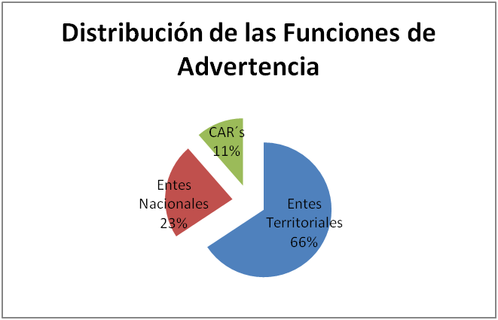

Por temas las funciones de advertencias se distribuyen así:
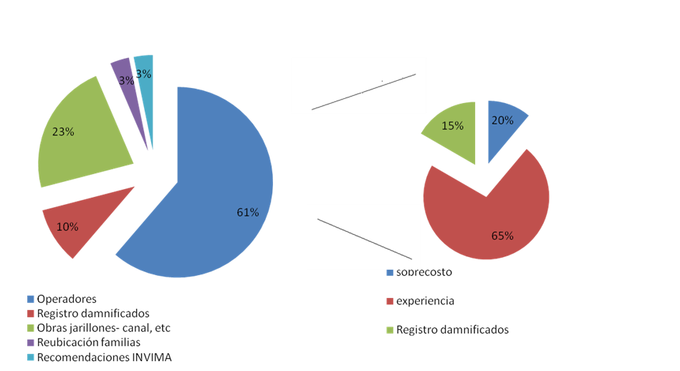

La relación de funciones de advertencia es la siguiente:

N° | Radicación | Entidad Destinataria | Asunto
1 | EE69793  08/09/2011 | Sistema Nacional Ambiental, Sistema Nacional para la Atención y Prevención de Desastres, Min Agricultura, Min Transporte, INVIAS, CORMAGDALENA, Alcaldes y Gobernadores, INAT. | Agilización de las obras relacionadas con mitigación de inundaciones, canal del Dique y riesgo ecológico.
2 | EE10419 16/02/2011 | Departamento de Casanare | Contrato de mandato, Fase de Atención Humanitaria – CRUZ ROJA COLOMBIANA
3 | EE10414 16/02/2011 | Departamento de Cesar | Contrato 2011/04/01 Fase de Atención Humanitaria - CLUB DE LEONES
4 | EE10418 16/02/2011 | Departamento de Santander | Contrato de mandato 028//2011 – CAJASAN
5 | EE10416 16/02/2011 | Departamento de Risaralda | Contrato 090/2011, Fase de Atención Humanitaria – CRUZ ROJA COLOMBIANA
6 | EE10417 16/02/2011 | Departamento de Boyacá | Contrato de mandato, Fase de Atención Humanitaria – CRUZ ROJA COLOMBIANA
7 | EE10422 16/02/2011 | Departamento de Sucre | Contrato de mandato, Fase de Atención Humanitaria – CRUZ ROJA COLOMBIANA
8 | EE12379 24/02/2011 | Departamento de Sucre | Obras en el municipio de Jagual, Mojana Sucreña – Boca del cura y cabecera del Municipio de Achí
9 | NA 24/03/11 | Departamento de Sucre | Contrato No. 1 y 2 – CRUZ ROJA COLOMBIANA
10 | EE11136 18/02/2011 | Departamento de Córdoba | Contrato para la Operación Fase de Atención Humanitaria – CAMARA DE COMERCIO DE MONTERIA
11 | EE10421 16/02/2011 | Departamento del Valle del Cauca | Contrato 060/2011 Fase de Atención Humanitaria - CORPORIESGOS
12 | EE13579 28/02/2011 | Departamento de Magdalena | Convenio ejecución de recursos Ola Invernal – DEFENSA CIVIL
13 | EE11133 18/02/2011 | Departamento del Atlántico | Campo de la cruz – Canal del dique
14 | EE16923 14/03/2011 | Departamento del Chocó | Contrato operación No. 032 del 25/02/11 y contrato No. 09 del 11/02/11 - CONFACHOCO
15 | EE28539 26/04/2011 | INVIAS | En la MOJANA obras de rehabilitación y reparación en el Chorro de la Boca del Cura y el Chorro de Santa Ana
16 | EE10411 16/02/2011 | Departamento de Antioquia | Contrato 2011/SS/2601, Fase de Atención Humanitaria – CRUZ ROJA COLOMBIANA
17 | EE10415 16/02/2011 | Municipio de Cúcuta | Contrato de mandato, Fase de Atención Humanitaria - CORPRODICO
18 | EE4838 01/02/2011 | Departamento de Atlántico | Carretera ingreso a Campo de la Cruz y escuela las Flores se encuentran personas ubicadas sin atención ni apoyo médico.
19 | EE10412 16/02/2011 | Departamento de Atlántico | Convenio 104-2011-00007 para la Fase de Atención Humanitaria - COMFAMILIAR
20 | EE20248 23/03/2011 | INVÍAS | Ejecución del Convenio 019/2011
21 | EE10413 16/02/2011 | Departamento de Cauca | Contrato de mandato, Fase de Atención Humanitaria - CRUZ ROJA COLOMBIANA
22 | EE10420 16/02/2011 | Departamento de Guajira | Contrato de mandato, Fase de Atención Humanitaria - COMFAGUAJIRA
23 | EE12389 24/02/2011 | Municipio de Cúcuta | Contrato para la Operación, Fase de Atención Humanitaria - CORPRODICO
24 | EE14651 04/03/2011 | Departamento de Antioquia | Contrato de mandato 2011-SS-26-001, Fase de Atención Humanitaria - CRUZ ROJA COLOMBIANA
25 | EE14668 04/03/2011 | Departamento de Antioquia | Contrato de mandato 2011-SS-26-001, Fase de Atención Humanitaria – CRUZ ROJA COLOMBIANA
26 | EE21569 28/03/2011 | Operadores de recursos FNC | Contratos para la Operación, Fase de Atención Humanitaria
27 | EE22510 31/03/2011 | DANE | Registro Unificado de Damnificados Ola Invernal 2010-2011
28 | EE13956 02/03/2011 | Ministerio de Ambiente, Vivienda y Desarrollo Territorial, Ministerio de Transporte, CORMAGDALENA, Gobernación de Atlántico, Gobernación de Bolívar | Ruptura del Canal del Dique
29 | EE86219 29/12/2010 | Ministerio de Ambiente, Vivienda y Desarrollo Territorial, Corporación Autónoma Regional del Valle del Cauca, Municipio de Santiago de Cali | Riesgos relacionados con el jarillón del río Cauca
30 | EE86223 29/12/2010 | Corporación Autónoma Regional del Valle del Cauca | Desbordamiento del río Frayle – Municipio de Palmira
31 | EE4839 01/02/2011 | Corporaciones Autónomas Regionales | Obras de reparación de jarillones
32 | EE30254 | Departamento de Bolívar | Sobrecostos en el convenio COMFAMILIAR

- ¿Qué autoridades están comprometidas en estas investigaciones?

En tanto las investigaciones van en curso y existe reserva, esta información no es posible suministrarla.

Las actuaciones están dirigidas a establecer las responsabilidades fiscales de los actores dentro del Sistema Nacional de Prevención y Atención de Desastres, tales como:

- Gobernadores, como presidentes de los comités regionales para la prevención y atención de desastres.
- Alcaldes, como presidentes de los comités locales para la prevención y atención de desastres.
- Operadores de ayudas de humanitarias.
- Contratistas de obras.
- Interventores.

- Sobre las denuncias que han circulado en el sentido de que se estaría cobrando dinero a los damnificados en el municipio de El Banco, Magdalena, ¿qué ha podido establecer su despacho?

En atención al asunto relacionado con posibles cobros de dineros a damnificados en el municipio de El Banco, Magdalena, la generalidad de las denuncias en este municipio están relacionadas con mala elaboración de los censos, entregas de ayudas a personas que no estaban damnificadas o favorecimiento político a cambio de mercados; casos en los cuales, según la Gerencia Departamental, no se ha podido demostrar tales hechos toda vez que existe un operador, que en el caso del Magdalena es la Defensa Civil, y el censo fue elaborado bajo los parámetros del DANE a través del registro único de damnificados, establecido en la directriz presidencial 03 de 2011.

Los casos de cobro a damnificados, según la Gerencia Departamental, los ha detectado la Contraloría General de la República en el municipio de Plato, Magdalena, sobre los cuales ya existen informes y solicitud de traslado de hallazgos a Fiscalía General de la Nación y Procuraduría General de la Nación y control de advertencia, con el fin de evitar esta práctica en este municipio por parte de los presidentes de juntas de acción comunal.

Sin embargo, El Banco, Magdalena, presenta a la fecha un total de 22 denuncias de Ola Invernal, quince (15) de ellas han sido interpuestas por irregularidades surgidas en la entrega de las ayudas humanitarias en cualquiera de sus formas; ocho (08), a irregularidades en el censo; una (01), por inconvenientes en la contratación; cuatro (04) corresponden al tema electoral y las (03) restantes, a temas de arriendos, esto teniendo en cuenta que existen denuncias que comprende más de una línea.

Al interno de censo, el comportamiento fue el siguiente:

Al interno de entrega, el comportamiento fue el siguiente:

Al interno de arriendos y albergues, el comportamiento fue el siguiente:

Al interno de área electoral, el comportamiento fue el siguiente:

